 | UNIVERSITAS PERSITAS PERSADA INDONESIA Y.A.I
 | FAKULTAS EKONOMI DAN BISNIS
 | PROGRAM STUDI: S1 AKUNTANSI
RENCANA PEMBELAJARAN SEMESTER
MATA KULIAH |  |  | KODE | Rumpun MK | Bobot (SKS) | Semester | Tgl. Penyusunan
Penelitian Akuntansi |  |  | EA469 | Ekonomi | 3(tiga) | 1 (satu) | 20 September 2017
OTORISASI | Dosen Pengembang RPS |  |  | Koordinator Rumpun MK |  | Ketua Program Studi
 | DR. Nuzulul Hidayati,SE,MM,Ak,CA |  |  | DR. Nuzulul Hidayati,SE,MM,Ak,CA |  | Lely Indriaty, SE, MM
 | CP Lulusan Program Studi
 | Sikap | - Bertakwa kepada Tuhan Yang Maha Esa dan mampu menunjukkan sikap religius.
 | Sikap | - Menjunjung tinggi nilai kemanusiaan dalam menjalankan tugas berdasarkan agama, moral,dan etika;
 | Sikap | - Berkontribusi dalam peningkatan mutu kehidupan bermasyarakat, berbangsa, bernegara dan kemajuan peradaban berdasarkan Pancasila
 | Sikap | - Berperan sebagai warganegara yang bangga dan cinta tanah air,memiliki nasionalisme serta rasa tanggungjawab pada negara dan bangsa
 | Sikap | - Menghargai keanekaragaman budaya, pandangan, agama, dan kepercayaan, serta pendapat atau temuan orisinal orang lain
 | Sikap | - Bekerja sama dan memiliki kepekaan sosial serta kepedulian terhadap masyarakat dan lingkungan
 | Sikap | - Taat hukum dan disiplin dalam kehidupan bermasyarakat dan bernegara
 | Sikap | - Menginternalisasi semangat kemandirian, norma, dan etika akademik dan profesi.
 | Sikap | - Menunjukkan sikap bertanggungjawab atas pekerjaan di bidang keahliannya secara mandiri
 | Sikap | - Menginternalisasi semangat kemandirian, kejuangan, dan kewirausahaan
 | Ketrampilan Umum | - Mampu menerapkan pemikiran logis, kritis, sistematis, dan inovatif dalam kontekspengembangan atau implementasi ilmu pengetahuan dan teknologi yang memperhatikandan menerapkan nilai humaniora yang sesuai dengan bidang keahliannya;
 | Ketrampilan Umum | - Mampu menunjukkan kinerj mandiri, bermutu, dan terukur
 | Ketrampilan Umum | - Mampu mengkaji implikasi pengembangan atau implementasi ilmu pengetahuan dan teknologi yang memperhatikan dan menerapkan nilai humaniora sesuai dengan keahliannya atau kritik seni, menyusun deskripsi saintifik hasil kajiannya dalam bentuk skripsi ataupun laporan tugas akhir, dan menggugahnya dalam laman perguruan tinggi
 | Ketrampilan Umum | - Mampu menyusun deskripsi saintifik hasil kajian tersebut di atas dalam bentuk skripsi atau laporan tugas akhir, dan mengunggahnya dalam laman perguruan tinggi
 | Ketrampilan Umum | - Mampu mengambil keputusan secara tepat dalam konteks penyelesaian masalah di bidang keahliannya, berdasarkan hasil analisis informasi dan data
 | Ketrampilan Umum | - Mampu memelihara dan mengembangkan jaringan kerja dengan pembimbing, kolega,sejawat baik di dalam maupun di luar lembaganya.
 | Ketrampilan Umum | - Mampu bertanggung jawab atas pencapaian hasil kerja kelompok dan melakukan supervise serta evaluasi terhadap penyelesaian pekerjaan yang ditugaskan kepada pekerja yang berada di bawah tanggung jawabnya
 | Ketrampilan Umum | - Mampu melakukan proses evaluasi diri terhadap kelompok kerja yang berada di bawah tanggung jawabnya, dan mampu mengelola pembelajaran secara mandiri
 | Ketrampilan Umum | - Mampu mendokumentasikan, menyimpan, mengamankan, dan menemukan kembali data untuk menjamin kesahihan dan mencegah plagiasi;
 | Ketrampilan Khusus | 1 Mampu menyusun, menyajikan dan mengevaluasi laporan keuangan grup entitas dan laporan keuangan perusahaan sesuai dengan standar global yang berlaku.
 | Ketrampilan Khusus | 2 Mampu mengevaluasi sistem informasi dan pengendalian internal berbasis teknologi informasi yang dapat menghasilkan lsistem pelaporan dan andal.
 | Ketrampilan Khusus | 3. Mampu mengevaluasi tata kelola korporat, peran dan tanggungjawab social dan lingkungan korporat dan menjunjung tinggi nilai-nilai etika individu dan professional.
 | Ketrampilan Khusus | 4. Mampu mengembangkan pendekatan multi disiplin yang terintegrasi untuk mengevaluasi strategi dan keputusan bisnis, serta mampu memberikan masukan kepada para eksekutif dalam berbagai penetapan strategi dan keputusan bisnis dalam lingkup nasional dan internasional.
 | Ketrampilan Khusus | 5 Mampu berfikir dan berperan sebagai pemimpin dalam mengevaluasi praktik-praktik akuntansi manajemen guna meningkatkan nilai organisasi dan keputusan strategis
 | CPMK (Capaian Pembelajaran Mata Kuliah)
 | Mampu menjelaskan prinsip dan etika dlm penelitian
 | Mampu merumuskan masalah dan menyusun hopotesis penelitian
 | Mampu menjelaskan berbagai metode penelitian( ;
 | Mampu mengumpulkan, mengolah data dan menginterpretasi hasilnya secara logis dan sistematis
 | Mampu menyusun proposal penelitian dan mempresentasikan nya
Diskripsi Singkat MK | Mata Kuliah Riset Akuntansi merupakan mata kuliah yang membekali pengetahuan dan keterampilan mahasiswa dalam menyusun penelitian ilmiah dengan mengedepankan pokok bahasan tentang kegunaan, motivasi, tujuan dan tipe-tipe penelitian dalam dunia bisnis, tahap-tahap dalam melakukan penelitian ilmiah, mencari dan merumuskan masalah, melakukan Identifikasi dan klasifikasi variabel penelitian, menyusun kerangka teori dan merumuskan hipotesis penelitian, membuat Desain penelitian, melakukan pengukuran variabel penelitian, memilih metode sampling yang tepat, serta melakukan analisis data dan menginterpretasikannya.
Bahan Kajian / Materi Pembelajaran | - Pengetahuan, ilmu dan filsafat; pengertian pengetahuan, ilmu dan filsafat, pendekatan ilmiah dan non ilmiah, tugas ilmu dan penelitian.  - Perumusan masalah dan tinjauan pustaka; identifikasi permasalahan, tinjauan pustaka, perumusan masalah.  - Metode Penelitian; penelitian historis, penelitian deskriptif, penelitian perkembangan, penelitian kasus dan lapangan, penelitian korelasional, penelitian kausal komparatif, penelitian eksperimental sungguhan, penelitian eksperimental semu, penelitian tindakan.  - Kerangka Teoritis dan Penyusunan Hipotesis; dasar teori, variabel, hipotesis.  - Pemilihan Sampel; terminologi yang sering digunakan, alasan pemilihan sampel, karakteristik sampel, metode penentuan sampel, desain sampel.  - Pengembangan instrumen pengumpul data; spesifikasi instrumen, pengujian instrumen, analisis hasil pengujian, validitas dan reliabilitas instrumen, penentuan perangkat akhir instrumen.  - Pengumpulan data dan pengolahan data; jenis data (kuantitatif, kualitatif), data sekunder, data primer, dan pengolahan data statistik.  Rancangan eksperimental sederhana; anatomi proposal penelitian dan format penyusunannya.
Daftar Referensi | Utama:
Daftar Referensi | (1) Sugiyono, Metode Penelitian Kuantitatif, Kualitatif dan R&D, Penerbit Alfabeta, Bandung, 2016  (2) Jonathan Sarwono, Strategi Melakukan riset, Penerbit Andi, Yogyakarta, 2013  (3) Sedarmayanti, dan Syarifudin Hidayat, Metodologi Penelitian, Penerbit Mandar Maju, Bandung, 2011  (4) Nuryaman, dan Veronica Christina, Metodologi Penelitian Akuntansi dan Bisnis Teori dan Praktek, Penerbit Ghalia Indonesia, Bandung, 2015  (5) Husein Umar, Riset Akuntansi Dilengkapi dengan panduan membuat skripsi dan empat bahasan kasus bidang Akuntansi, Penerbit PT Gramedia Pustaka Utama, Jakarta, 2005.  (6) Nur Indriantoro dan Bambang Supomo, Metodologi Penelitian Bisnis untuk Akuntansi dan Manajemen, BPFE Yogyakarta, 2012
Daftar Referensi | Pendukung:
Daftar Referensi | (1) Singgih Santoso, Menguasai Statistik di Era Informasi dengan SPSS 15, Penerbit PT. Elex Media Komputindo, Jakarta 2007  (2) Panduan Penulisan Ilmiah / Skripsi yang Diterbitkan Oleh Bagian Penulisan Ilmiah / Jurusan, Fakultas Ekonomi Universitas Gunadarma
Media Pembelajaran | Perangkat lunak: |  | Perangkat keras :
Media Pembelajaran |  |  | Notebook & LCDProjector
Nama Dosen Pengampu | DR. Nuzulul Hidayati,SE,MM,Ak,CA
Mata kuliah prasyarat (Jika ada) | Statistik

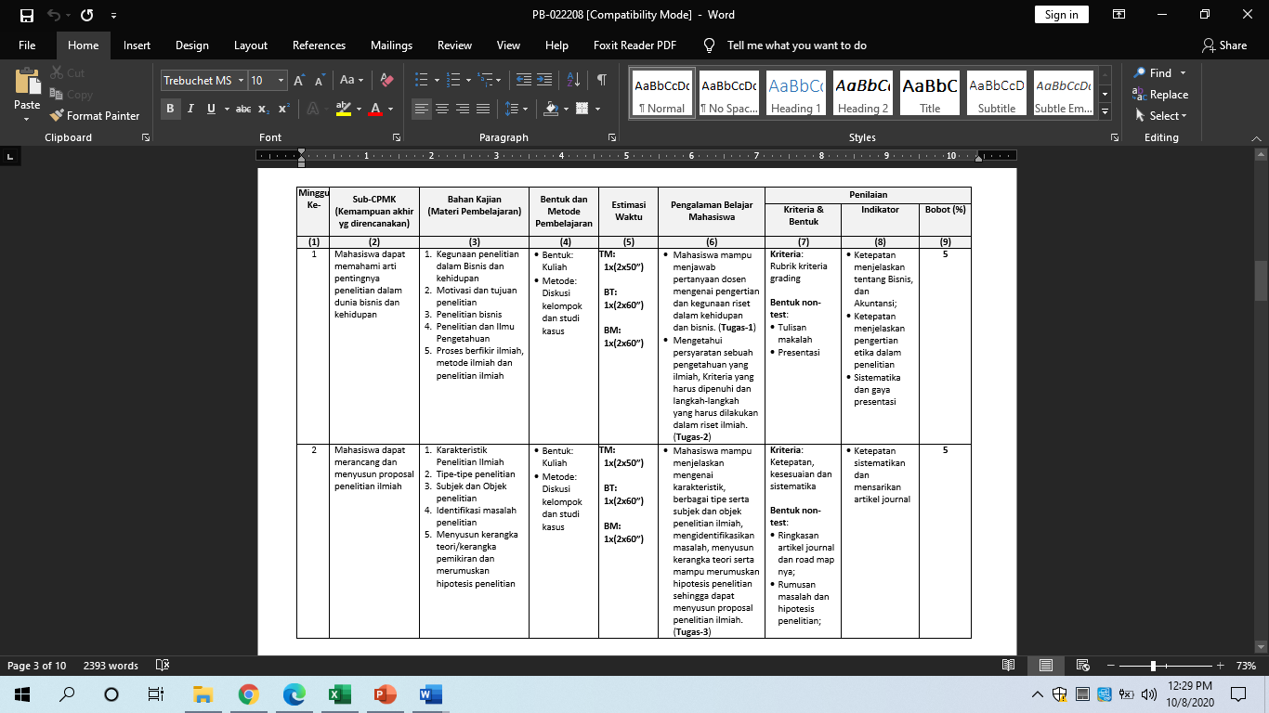

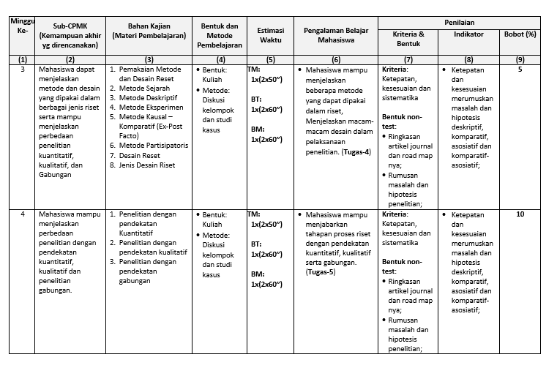

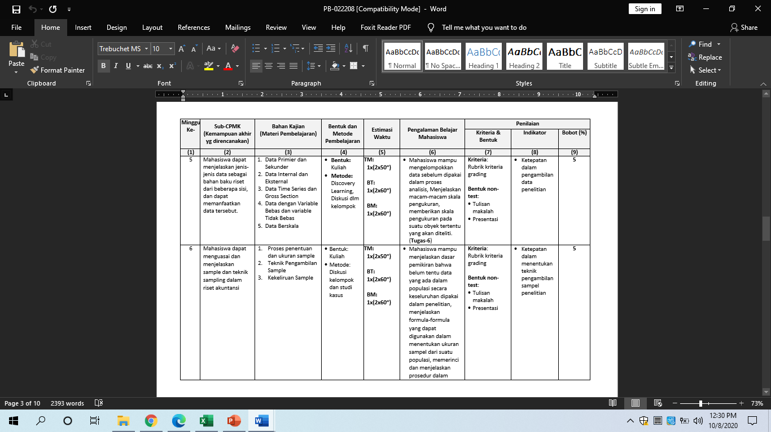

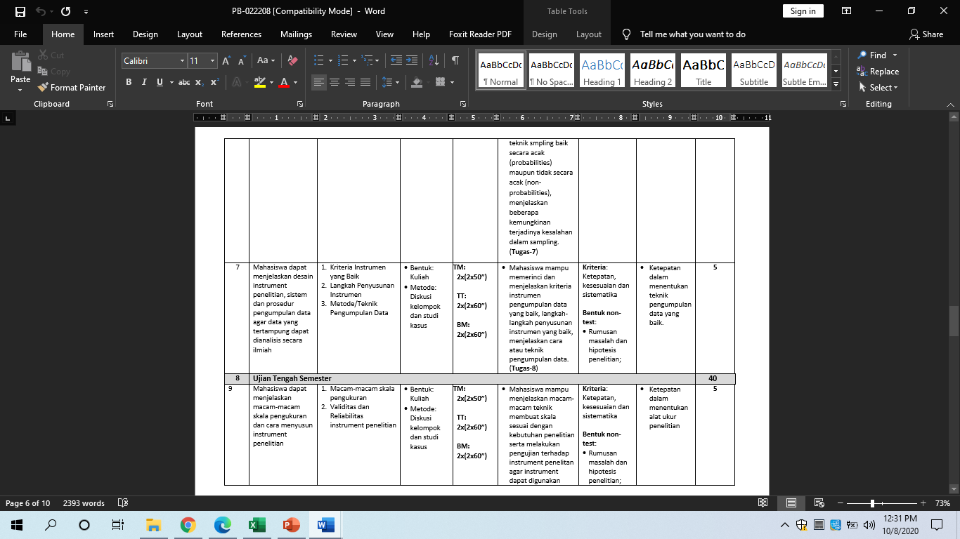

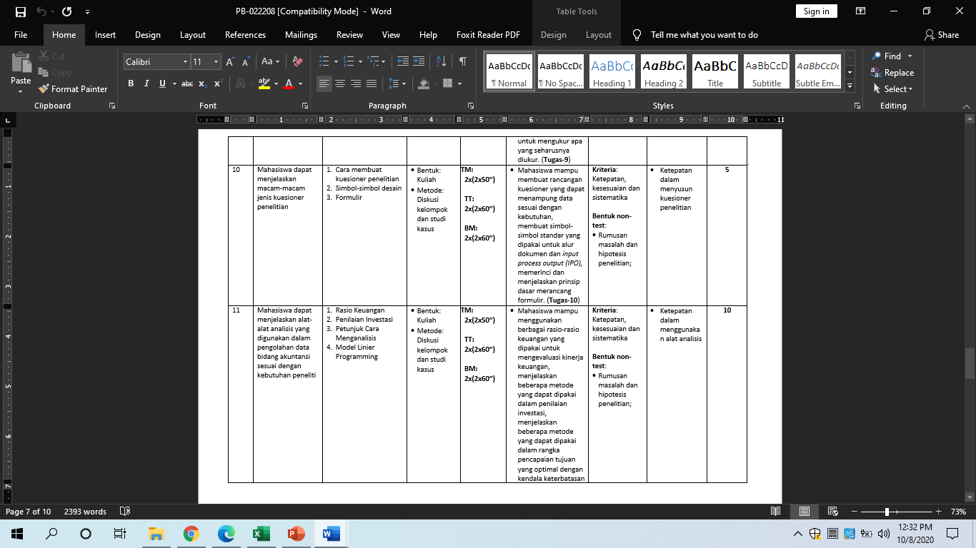

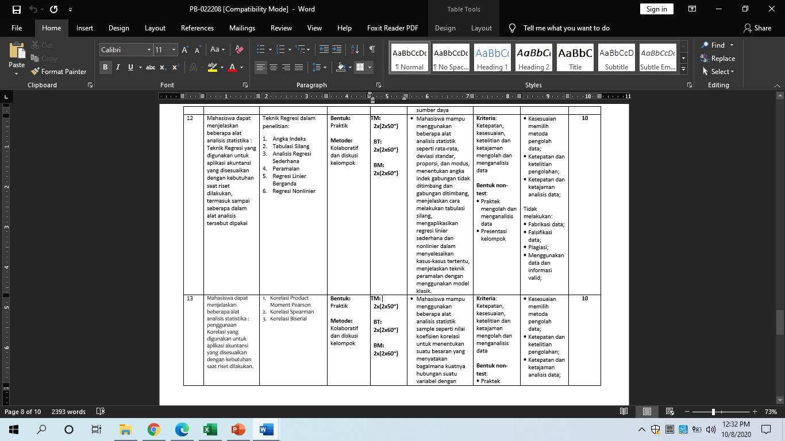

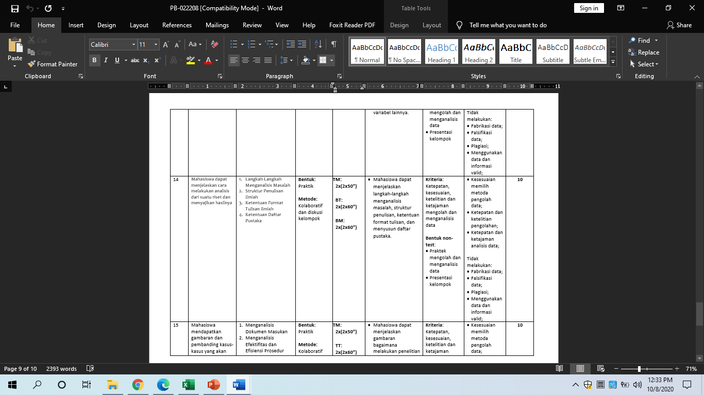

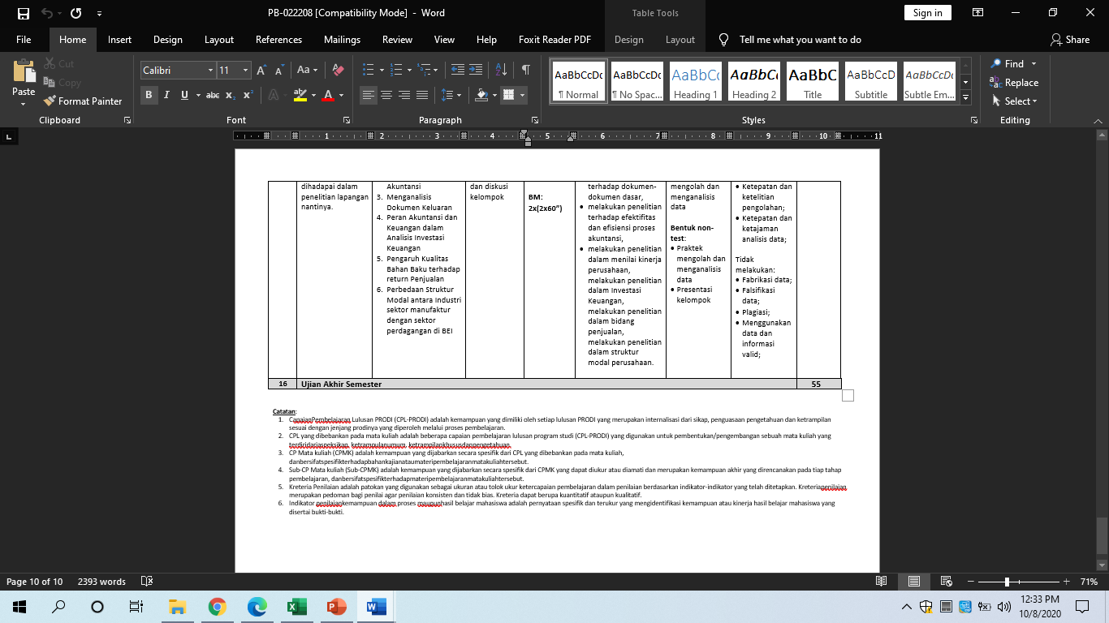

PENILAIAN dalam HURUF & Bobot Nilai |  |  |  | BOBOT PENILAIAN
Nilai Angka | Nilai Huruf | Nilai Bobot |  | No | Komponen Nilai | Prosentase (%)
80,00 – 100 | A | 4 |  | 1. | Tugas & Quizz | 30%
68,00 – 79,99 | B | 3 |  | 2. | Ujian Tengah Semester (UTS) | 30%
56,00 – 67,99 | C | 2 |  | 3. | Ujian Akhir Semester (UAS) | 40%
45,00 – 55,99 | D | 1
0 – 44,99 | E | 0

RUBRIK PENILAIAN PRSENTASI
NO. | ASPEK PENILAIAN | KRITERIA PENILAIAN | SKOR MAKSIMUM | PENILAIAN
1. | PENYAJIAN | - Persiapan | 10
1. | PENYAJIAN | - Urutan Materi | 15
1. | PENYAJIAN | - Penggunaan Alat Bantu Media dll | 10
2. | NASKAH PRESENTASI | - Kesesuaian dengan Proposal/Makalah | 10
2. | NASKAH PRESENTASI | - Komposisi Slide | 10
3. | PEMAPARAN | - Penggunaan Bahasa Baku | 15
3. | PEMAPARAN | - Kejelasan Isi Presentasi | 15
4. | SIKAP | - Penyampaian Materi | 10
4. | SIKAP | - Penampilan | 5
 | T O T A L |  | 100

Menyetujui,  Ketua Program Studi Akuntansi  ( DR.Lely Indriati, S.E., MM.)  940425 | Memeriksa,  Dosen Koordinator Rumpun Mata Kuliah  DR. Nuzulul Hidayati,SE,MM,Ak,CA | Menyusun,  Dosen Pengampu Mata Kuliah  DR. Nuzulul Hidayati,SE,MM,Ak,CA

